2025年普通话测试报名步骤
一、建议优先用电脑登录国家普通话水平测试在线报名系统（http://bm.cltt.org/#/index）。选择海南省。
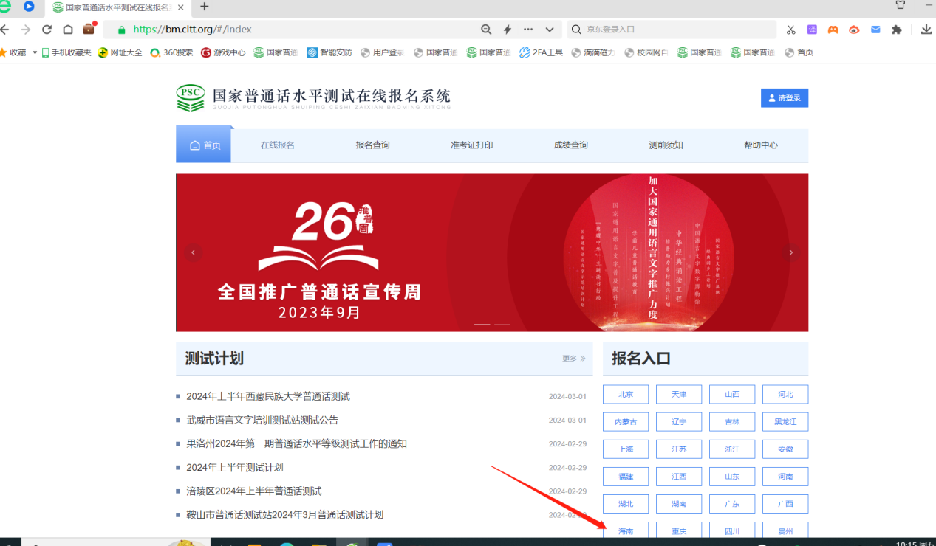
二、点击登录，未注册的考生请先注册。
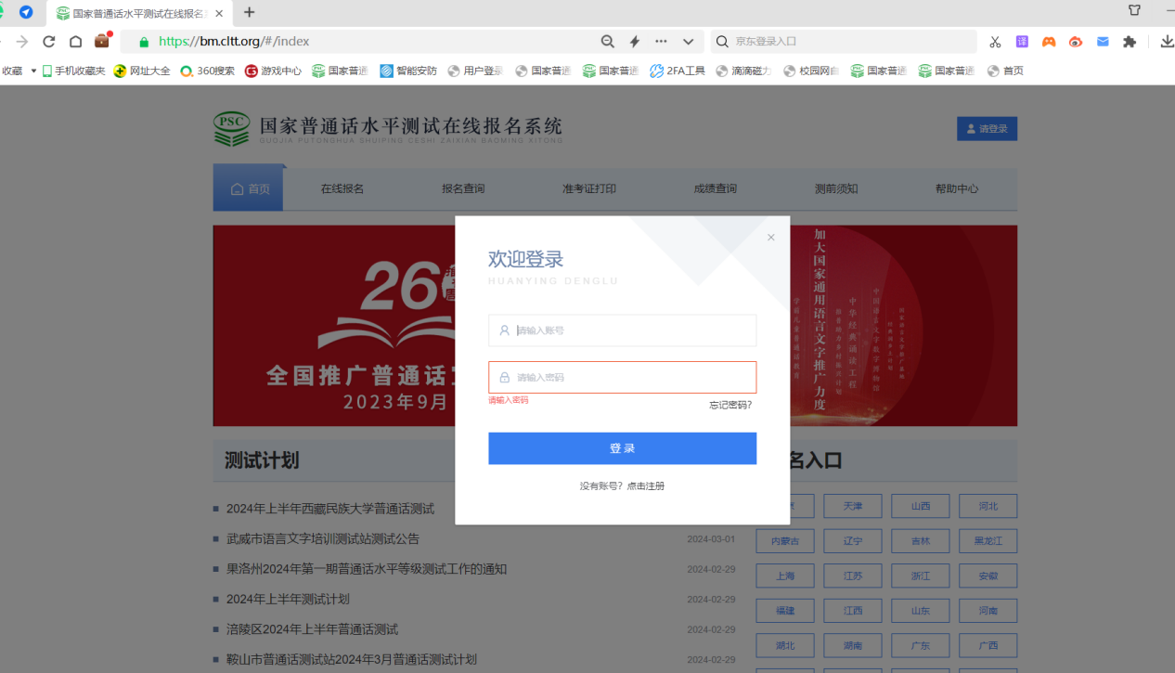
三、点击在线报名
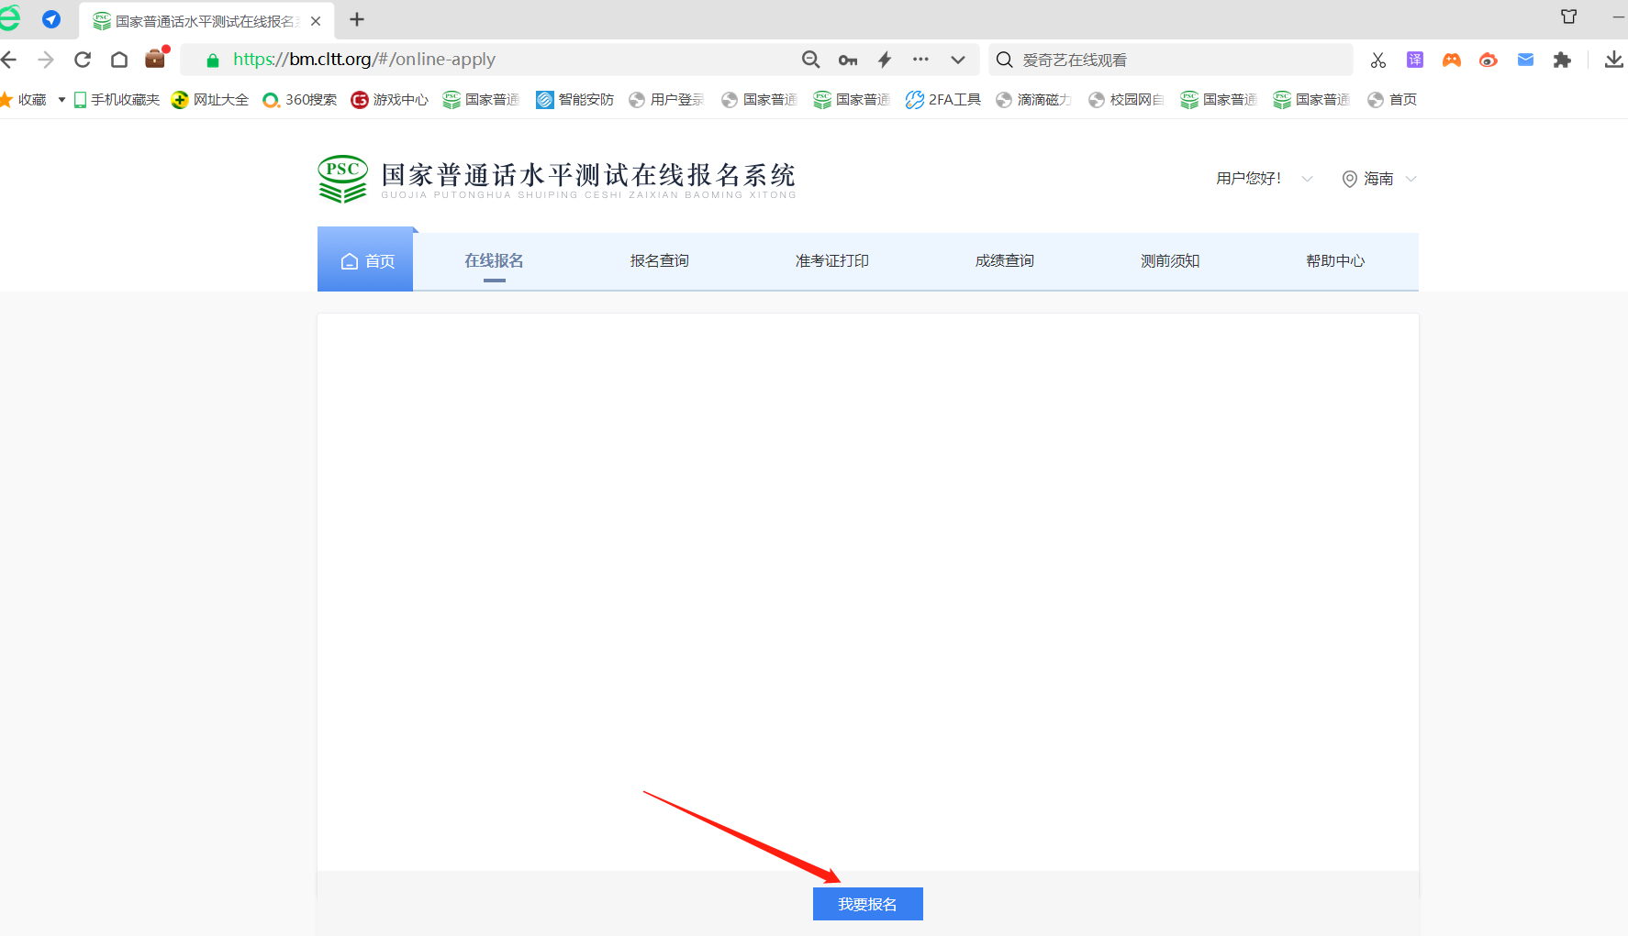
四、选择测试站，注意测试时间和测试地点
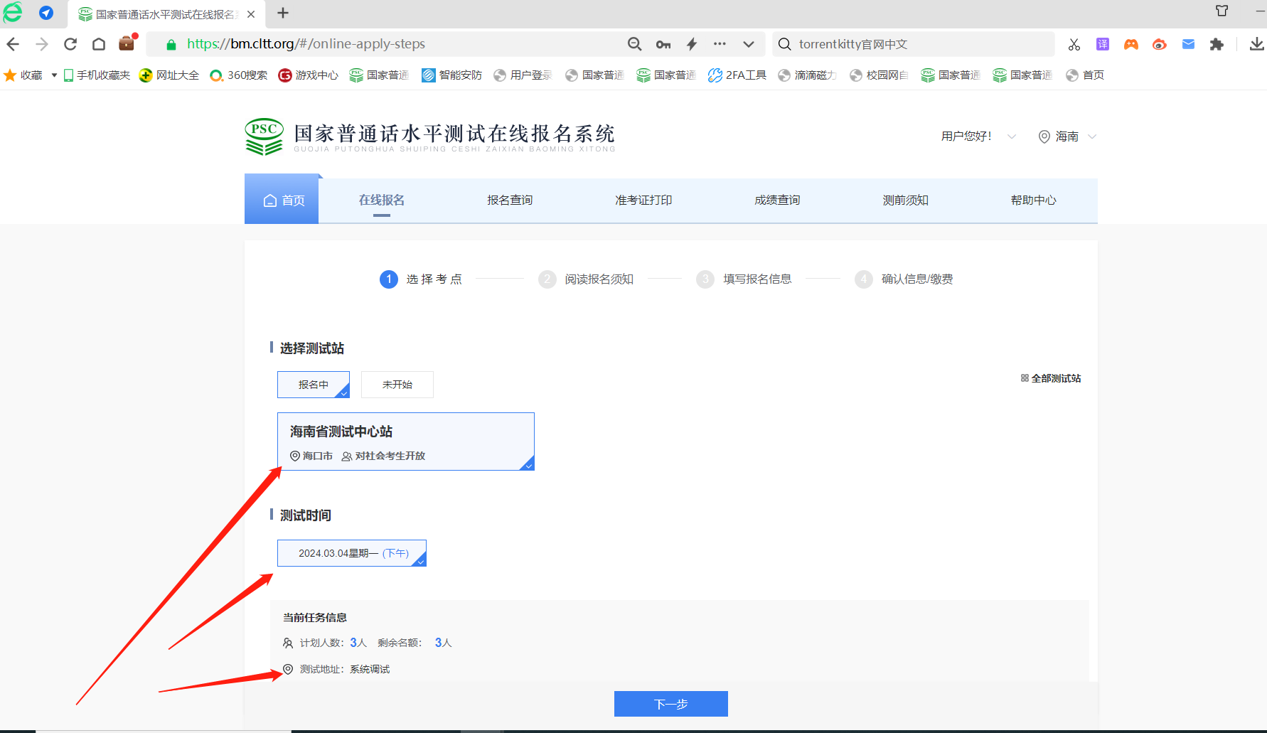
（此图片为系统调试图片，页面以报名时为准）
五、完整阅读报名须知（以当次通知为准）
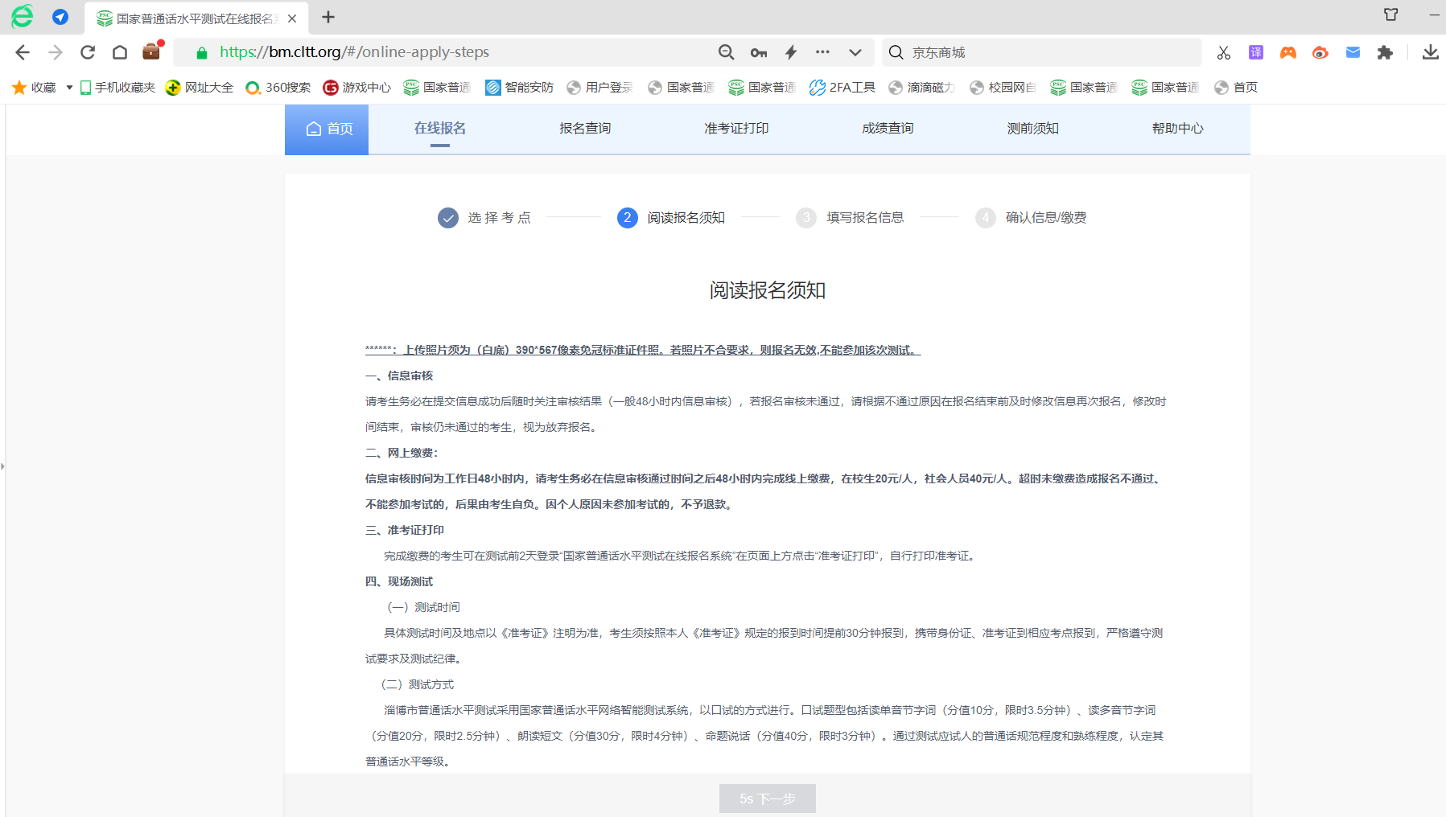
六、填写个人信息，报名无需上传头像照片（准考证上将不显示考生照片），但在校生需在“审核照片”处上传在校生证明（学籍证明截图或学生证内页照片）。
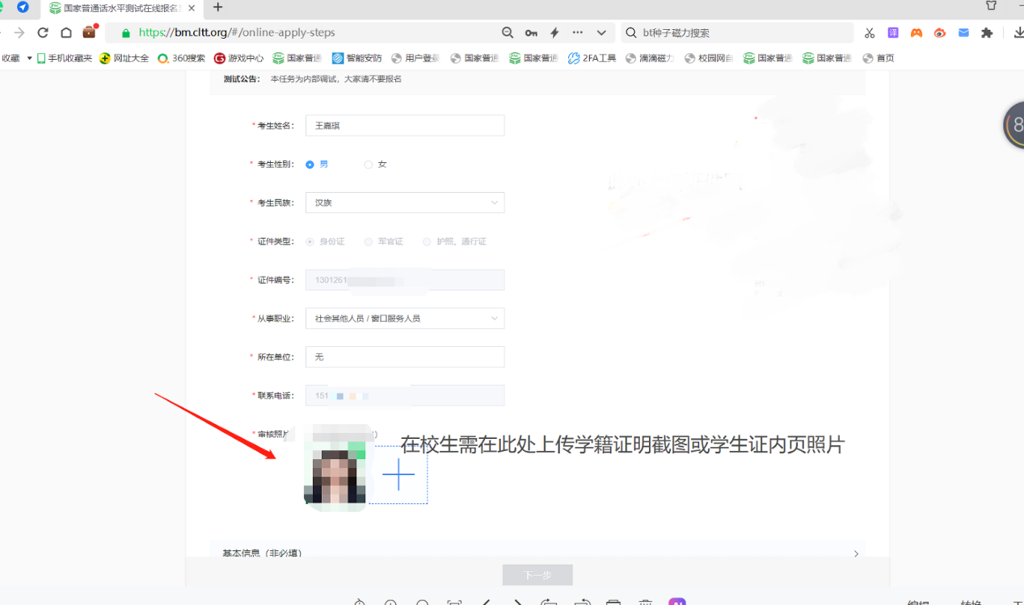
七、信息核对，有误则选择修改，无误则选择下一步。
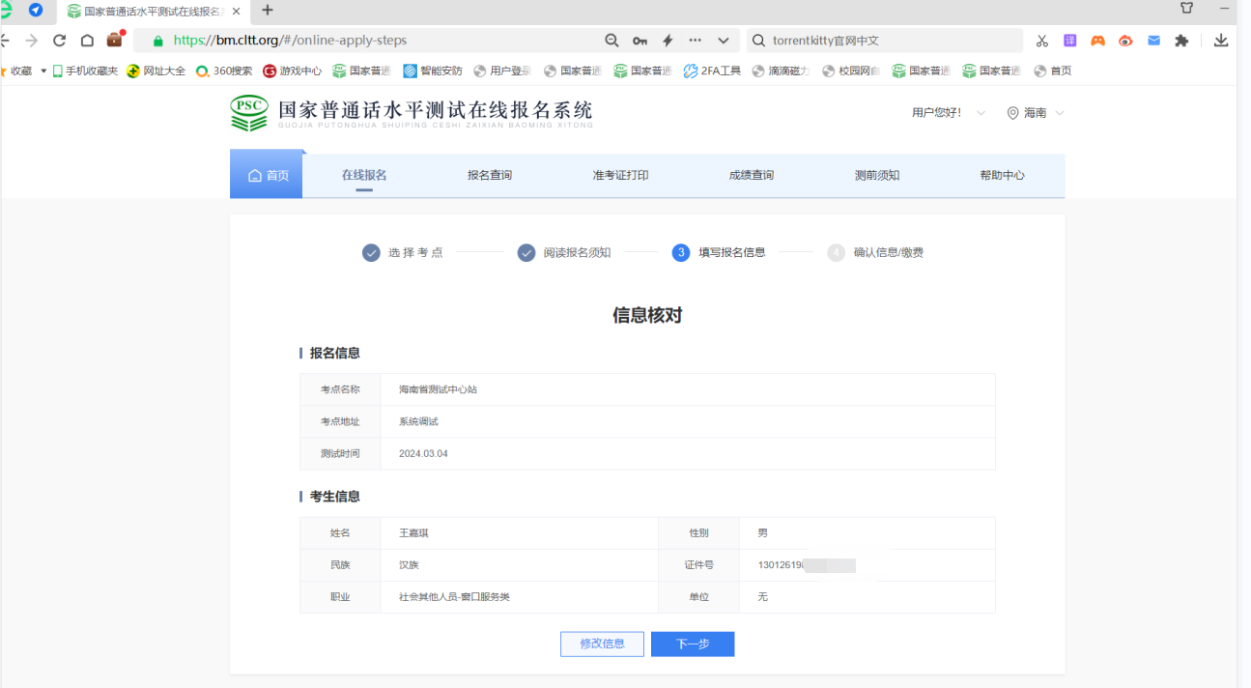
八、提交信息后，工作人员会进行审核，请及时登录点击报名查询，查看审核状态。
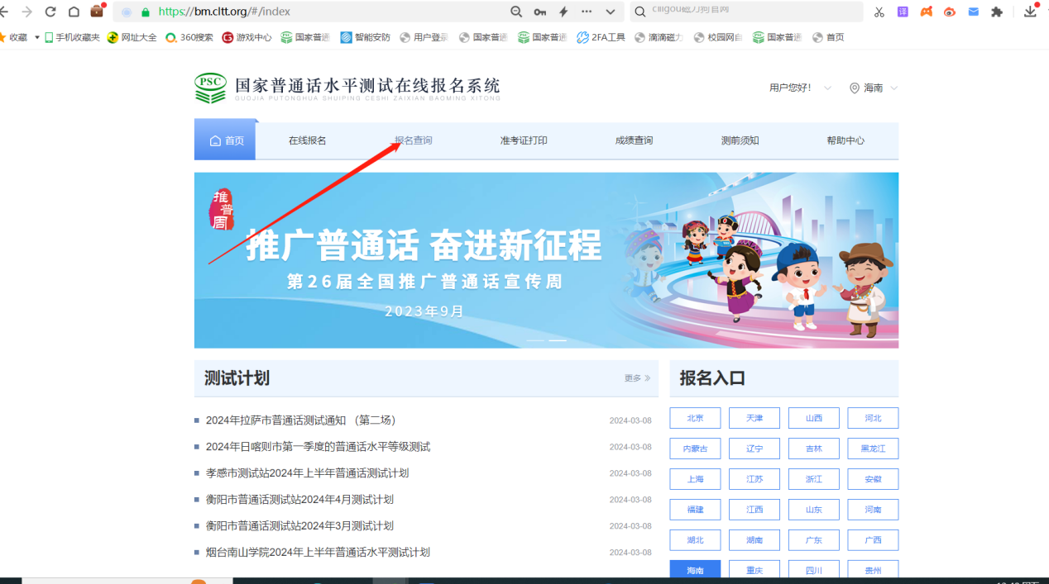
九、审核通过后，请尽快点击支付费用，请在24小时内缴费，逾期无效。（缴费时请在电脑端登录，暂不支持手机端识别二维码缴费）
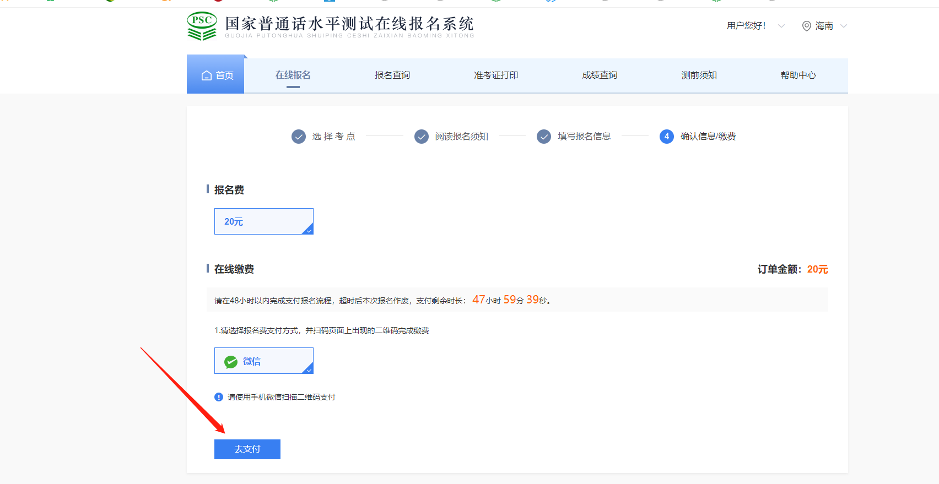
十、缴费完成后，请在考试前两天登录官网，打印准考证。

